附件1
校外培训机构预收费资金监管工作及使用“校外培训家长端”APP致家长的一封信
尊敬的家长朋友们：
您好！为防止校外培训机构违规收费“卷钱跑路”“退费难”“非法机构开展培训”等事件发生，自2022年1月起，我市按照国家、自治区的工作部署，全面实施各类校外培训机构预收费资金监管工作，实现校外培训机构预收费全流程监管。在此，桂林市教育局、桂林市科学技术局、桂林市文化广电和旅游局、桂林市体育局郑重提醒家长朋友们，为孩子选择校外培训机构、缴纳费用时，请务必擦亮眼睛、明晰政策，防止不必要的损失！为此，请你务必知晓：
一、审慎选择合规校外培训机构
首先看办学资质。在选择培训机构时一定要认真核实其合法性，正规合法的校外培训机构必须持有教育、科技、文旅、体育等部门的相关许可或备案，及《营业执照》或《民办非企业单位登记证书》，具体如下：
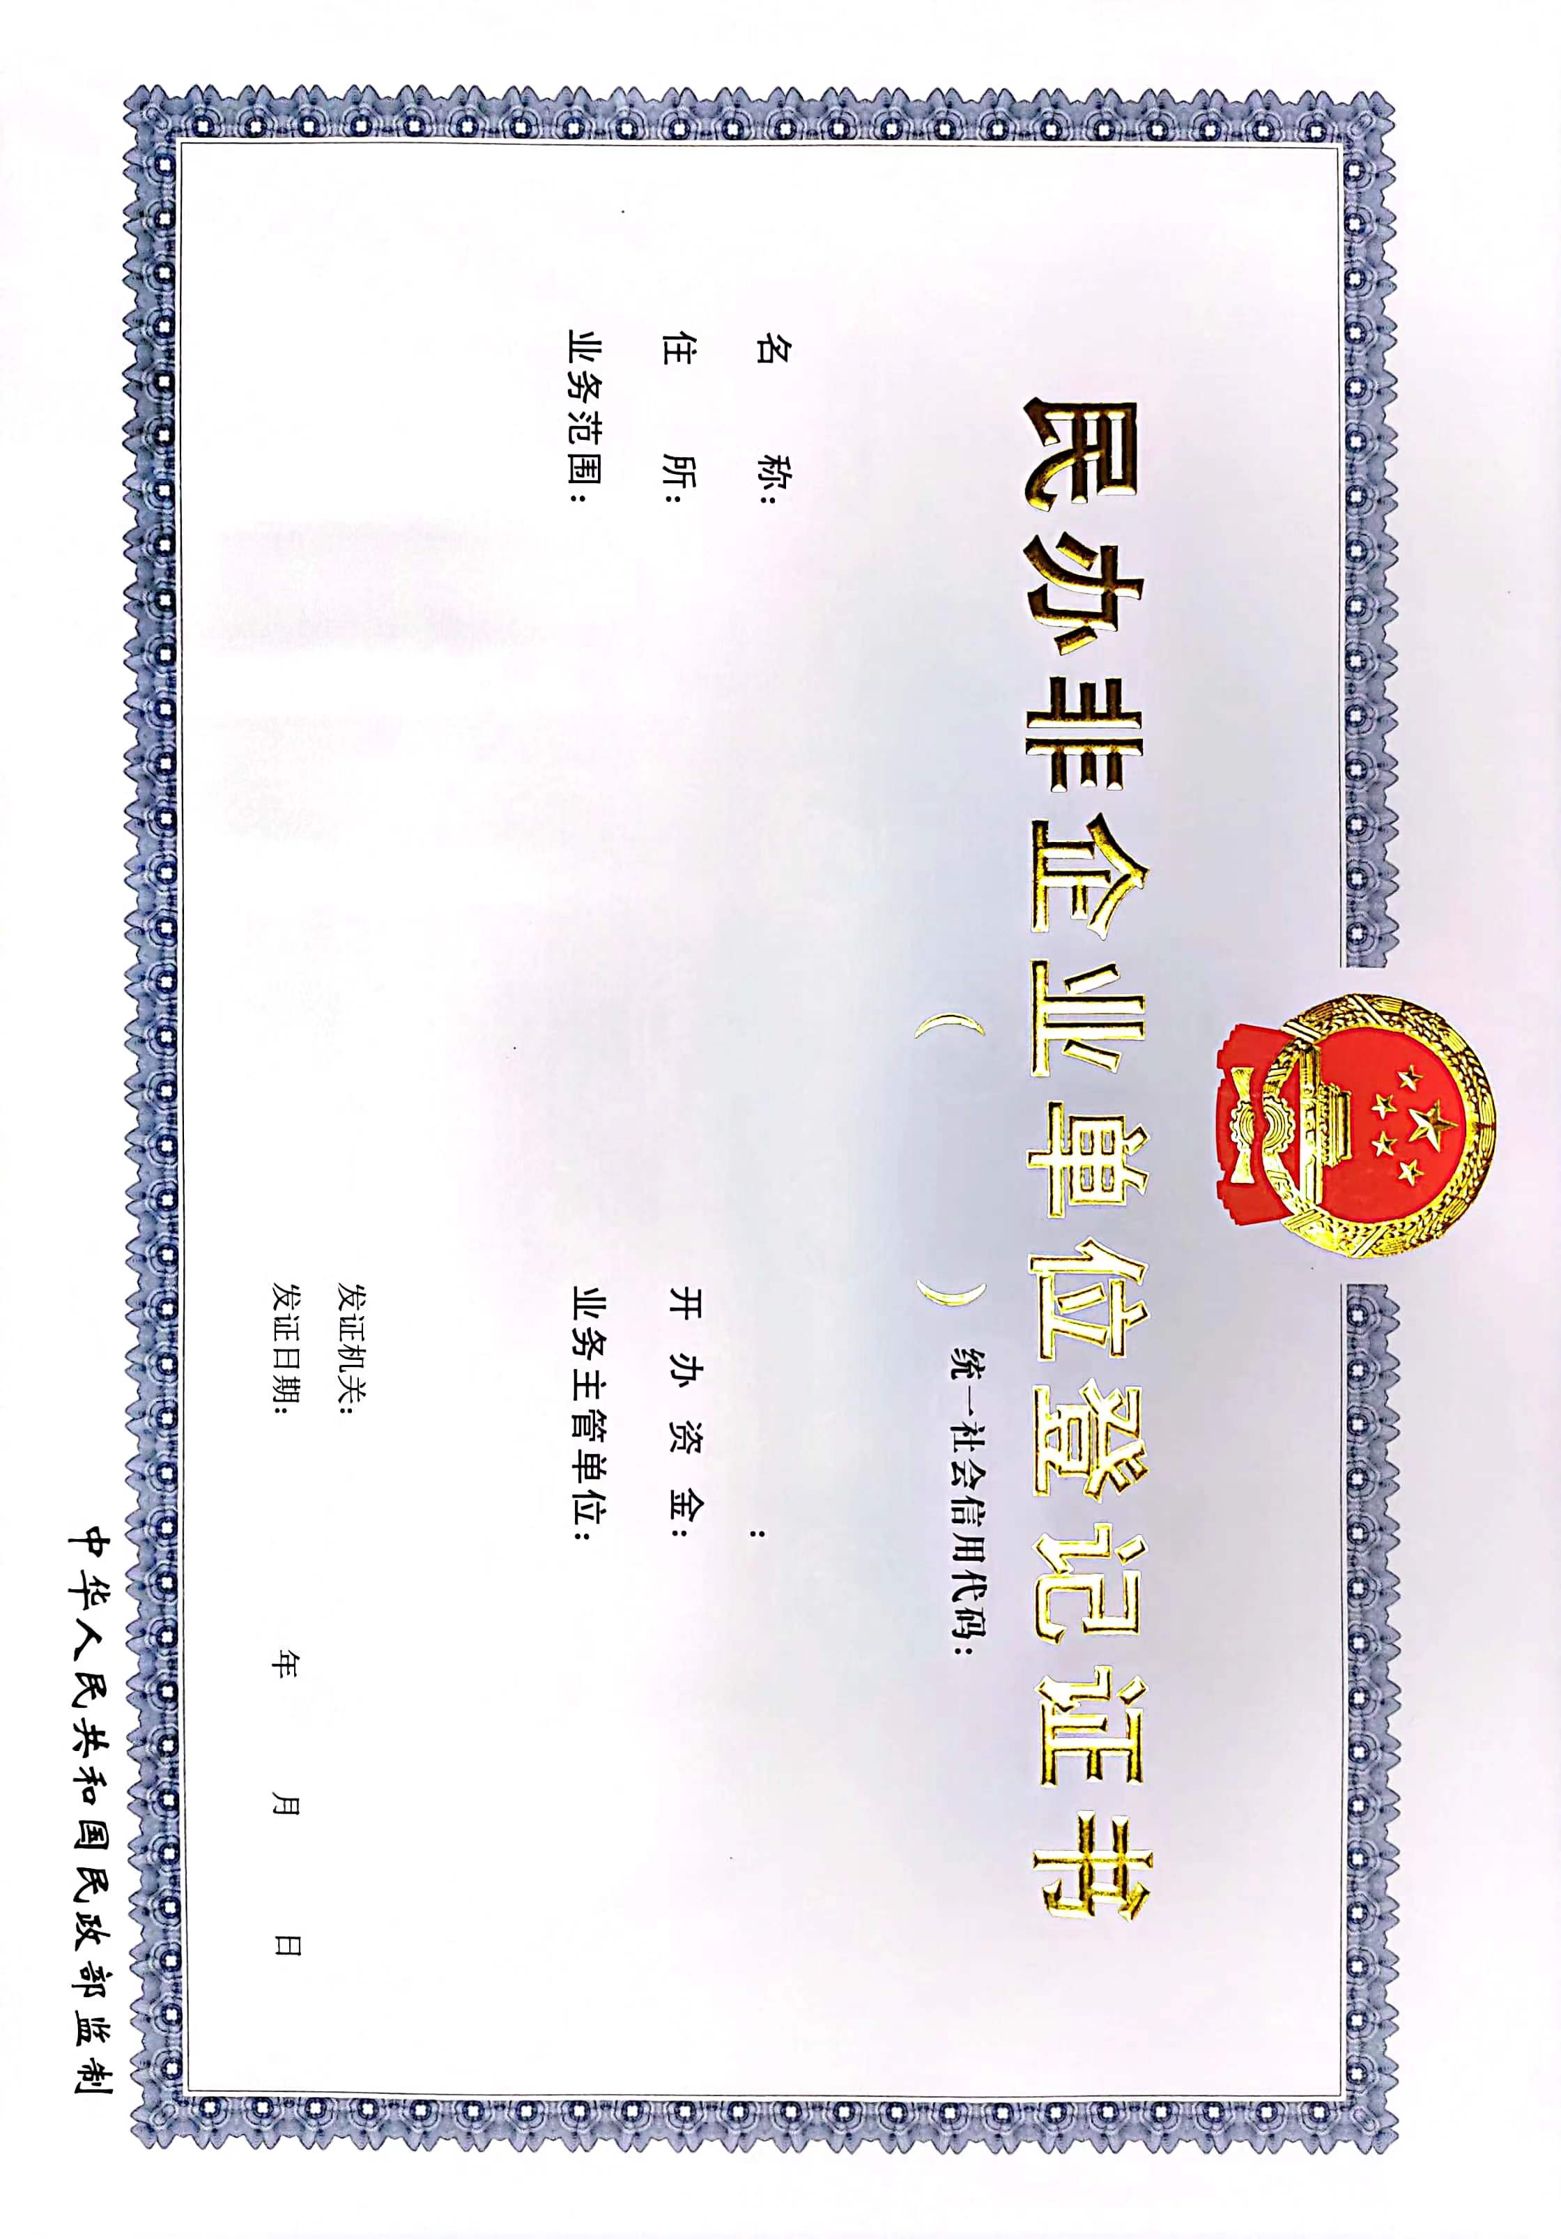
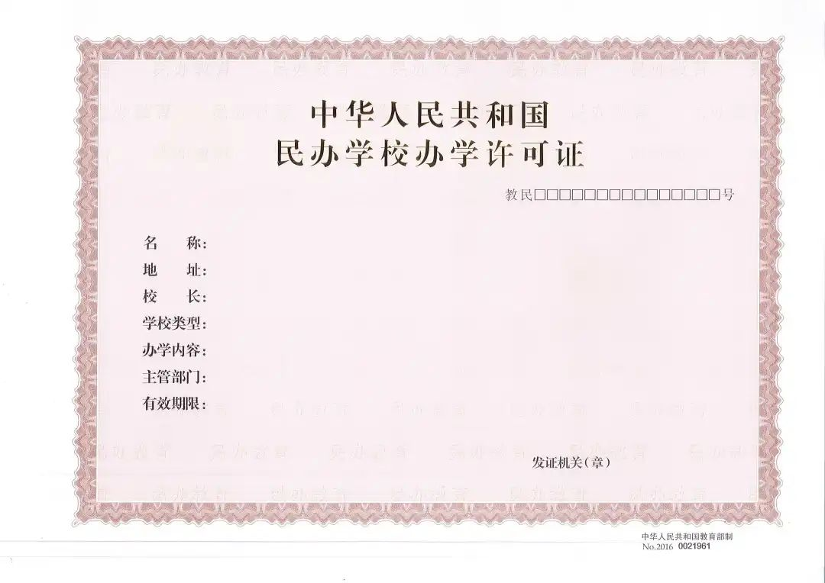
1.合规的学科类校外培训机构应在培训场所醒目位置悬挂教育行政部门颁发的《中华人民共和国民办学校办学许可证》+民政部门颁发的《民办非企业单位登记证书》，如图：
2.合规的非学科类校外培训机构应在办学场所醒目位置悬挂有办学许可证（或非学科类校外培训机构设立审核意见书）+营业执照（或民办非企业单位登记证）等资质证件，以下四种情形之一即可，如图：
（1）《中华人民共和国民办学校办学许可证》+《民办非企业单位登记证书》
（2）《中华人民共和国民办学校办学许可证》+《营业执照》
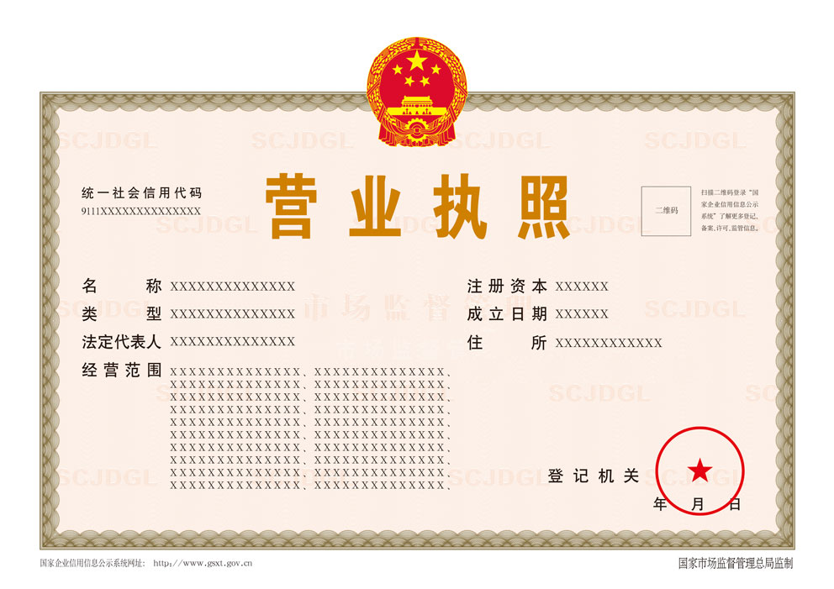
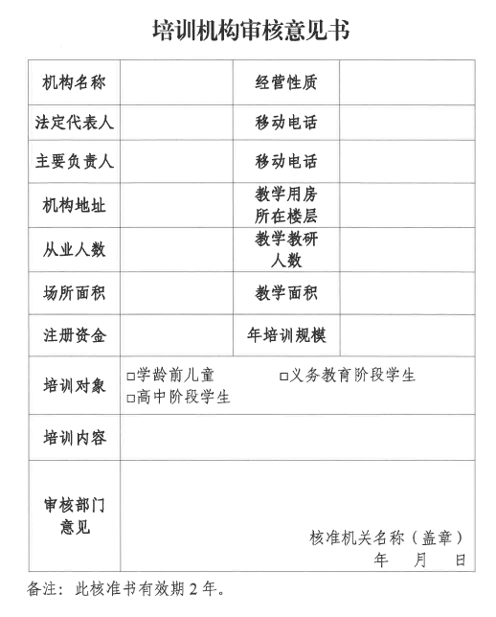
（3）非学科类校外培训机构设立审核意见书+《民办非企业单位登记证书》

（4）非学科类校外培训机构设立审核意见书+《营业执照》
其次看师资，合规的校外培训机构所聘请的教师必须持有相应的教师资格证或相关资质能力证明，并按规定在办学场所、网站显著位置以及校外培训家长端APP公示。
三看培训范围，培训机构开展的培训项目必须在审批、登记的许可范围之内，家长可通过查看办学许可证上的办学内容或培训机构设立审核意见书所示的培训内容了解。
二、慎重选择缴费方式
为确保预缴费安全，建议家长务必通过“校外培训家长端”APP购课，该APP是教育部搭建的“全国校外教育培训监管与服务综合平台”的一款公益性、全免费的配套应用软件。“校外培训家长端”APP提供的是资质合规的校外培训机构。家长通过“校外培训家长端”APP选课缴费后，所缴纳的培训费用将直接进入培训机构在银行开立的唯一的预收费资金托管专用账户（以下简称“监管专户”），请您不要将费用转入机构监管账户以外的账户或任何私人账户，更不要通过其他任何线下交易方式向培训机构缴纳培训费用，以免造成经济损失。具体流程如下：

方式一：

登录全国校外教育培训监管与服务综合平台（网址：http://xwpx.eduyun.cn/）下载安装“校外培训家长端”，安装APP。

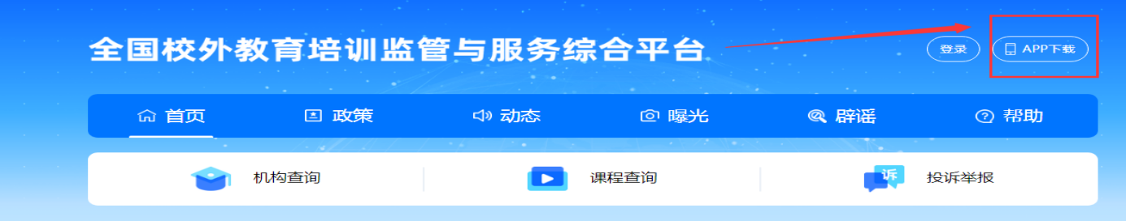

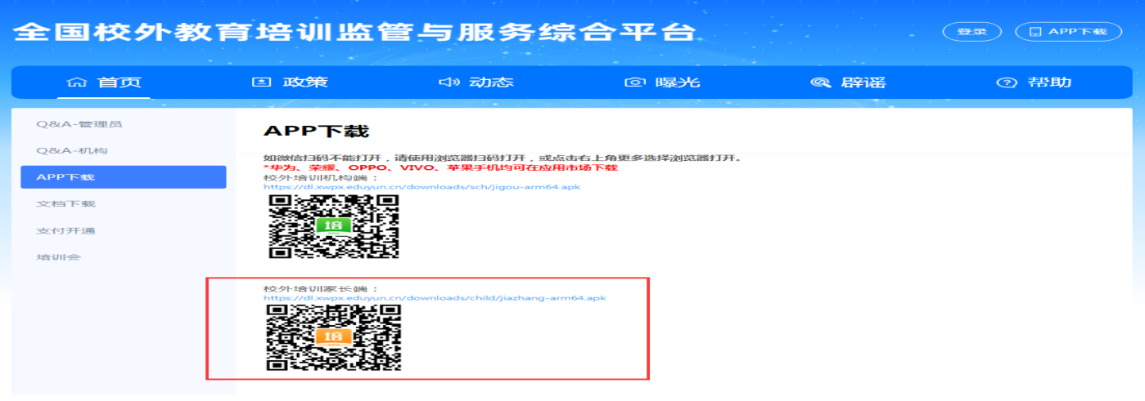

登录“校外培训家长端”APP注册，完善相关信息。

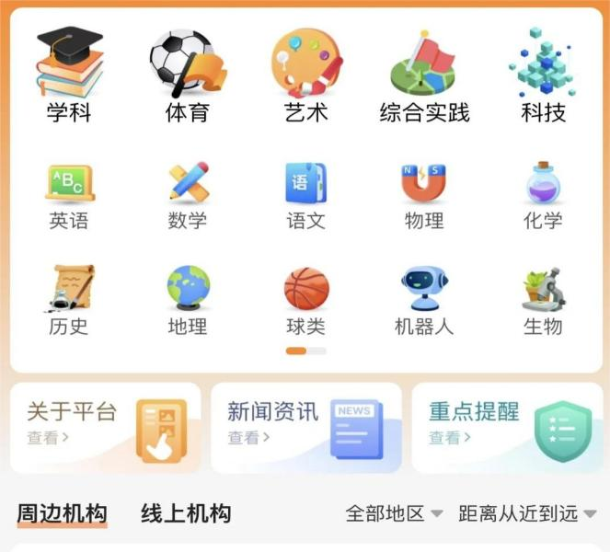

通过“校外培训家长端”APP购买课程。缴纳的费用直接进入机构监管专户。如右图：

培训课程完成后，家长通过APP确认同意销课。

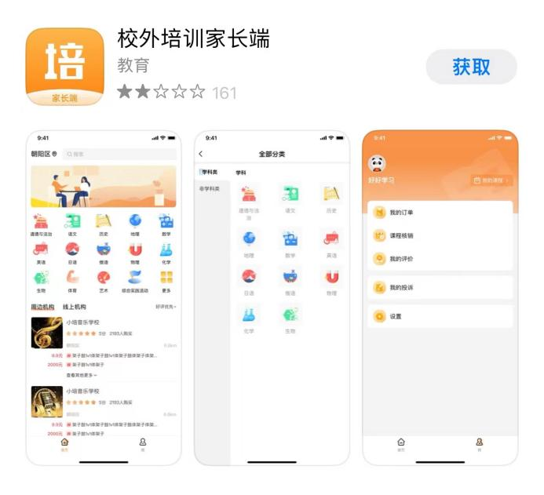
方式二：

通过手机应用市场搜索“校外培训家长端”，安装APP。（华为、荣耀、OPPO、VIVO、苹果手机均可在应用市场下载）如右图：

登录“校外培训家长端”APP注册，完善相关信息。

通过“校外培训家长端”APP购买课程，缴纳的费用直接进入机构监管专户。如右图：

培训课程完成后，家长通过APP确认同意销课。

四、慎重选择缴费时限
请您注意每次预缴费的时间不要早于新课开始前1个月，一次性缴费时间跨度不要超过3个月或60课时，且不得超过5000元。校外培训机构一次性收取超过3个月或60个课时的费用或以充值、次卡、年卡、套餐、折扣优惠、拆分合同、赠送课时、办预付卡等形式变相收取超过3个月或60个课时的费用的行为都是明令禁止的，请您果断拒绝，切实保护自身合法权益。
五、切记签订培训合同
产生缴费行为时，请家长朋友务必主动与培训机构签订由教育部、市场监管总局制定的《中小学生校外培训服务合同（示范文本）》（2021年修订版），对培训内容、质量承诺、培训期限、收费金额、退费标准及违约责任，要逐项逐条审阅确认。缴费后，您有权要求校外培训机构开具税务部门认可的票据，不要接受与实际内容不符的发票和收款收据等“白条式”收款凭证。请注意妥善保管好培训合同及收费凭证，以作为维权凭据。
家长朋友们，我们衷心希望您一同参与社会监督，共同抵制无资质办学行为，坚决远离无资质培训机构。拒绝到以教育咨询、教育科技、文化交流、校外托管等为经营主体名称来开办的无办学资质的机构参加培训辅导。如发现任何不合法、不合规的校外教育培训行为，欢迎通过广西“双减随手拍”群众便捷投诉举报平台（网址：sjjc.myclub2.com），或拨打我市校外培训投诉举报电话进行反馈。



桂林市校外培训机构监督举报受理电话
非 学 科 类
桂林市科学技术局： 0773-2824551（科技类）
桂林市文化广电和旅游局： 0773-2200722 （文化艺术类）
桂林市体育局： 0773-2835227 （体育类）
临桂区文化体育和旅游局： 0773-5597880
象山区文化体育和旅游局： 0773-3836895
秀峰区文化体育和旅游局： 0773-8980233
叠彩区文化体育和旅游局： 0773-8983750
七星区文化体育和旅游局： 0773-2126161
雁山区文化体育和旅游局： 0773-3553925
灵川县文化广电体育和旅游局： 0773-6823685
全州县文化广电体育和旅游局： 0773-4815558
兴安县文体广电体育和旅游局： 0773-6222467
永福县文化广电体育和旅游局： 0773-8512222
阳朔县文化广电体育和旅游局： 0773-8822392
灌阳县文化广电体育和旅游局： 0773-4060019
龙胜各族自治县文化广电体育和旅游局： 0773-7517257
资源县文化广电体育和旅游局： 0773-4311053
平乐县文化广电体育和旅游局： 0773-7882527
荔浦市文化广电体育和旅游局： 0773-7213423
恭城瑶族自治县文化广电体育和旅游局： 0773-8212279
学 科 类
桂林市教育局： 0773-3680307
临桂区教育局： 0773-5597276
象山区教育局： 0773-2153809
秀峰区教育局： 0773-2835306
叠彩区教育局： 0773- 8997738
七星区教育局： 0773-2183602
雁山区教育局： 0773-3550889
灵川县教育局： 0773-6823922
全州县教育局： 0773-4819107
兴安县教育局： 0773-6222201
永福县教育局： 0773-8512276
阳朔县教育局： 0773-8824177
灌阳县教育局： 0773-4215601
龙胜各族自治县教育局：0773- 7512327
资源县教育局： 0773- 4311123
平乐县教育局： 0773-7880197
荔浦市教育局： 0773-7223572
恭城瑶族自治县教育局：0773- 8219030

